Отчёт по лабораторной работе 13
Статическая маршрутизация в Интернете. Планирование
Гафоров Нурмухаммад
Содержание

1 Введение

1.1 Цель работы
Провести подготовительные мероприятия по организации взаимодействия через сеть провайдера посредством статической маршрутизации локальной сети с сетью основного здания, расположенного в 42-м квартале в Москве, и сетью филиала, расположенного в г. Сочи.

2 Ход выполнения
В проект Packet Tracer были внесены изменения в соответствии с требованиями раздела 13.4.1: схема сети была дополнена двумя новыми фрагментами — подсетью основной территории организации в Москве (42-й квартал) и подсетью филиала в г. Сочи. После добавления новых узлов выполнена их интеграция в уже существующую корпоративную сеть, включающую провайдерский сегмент, серверную часть и ранее созданные локальные подсети.
На общей схеме видно, что новые участки были включены в состав проекта как отдельные логические и физические сегменты. Подсеть 42-го квартала в Москве подключена к центральной части сети через маршрутизатор и промежуточный коммуникационный узел, а подсеть филиала в Сочи — через собственный маршрутизатор и коммутатор, с выходом в общую инфраструктуру организации. В результате была получена единая расширенная топология проекта.
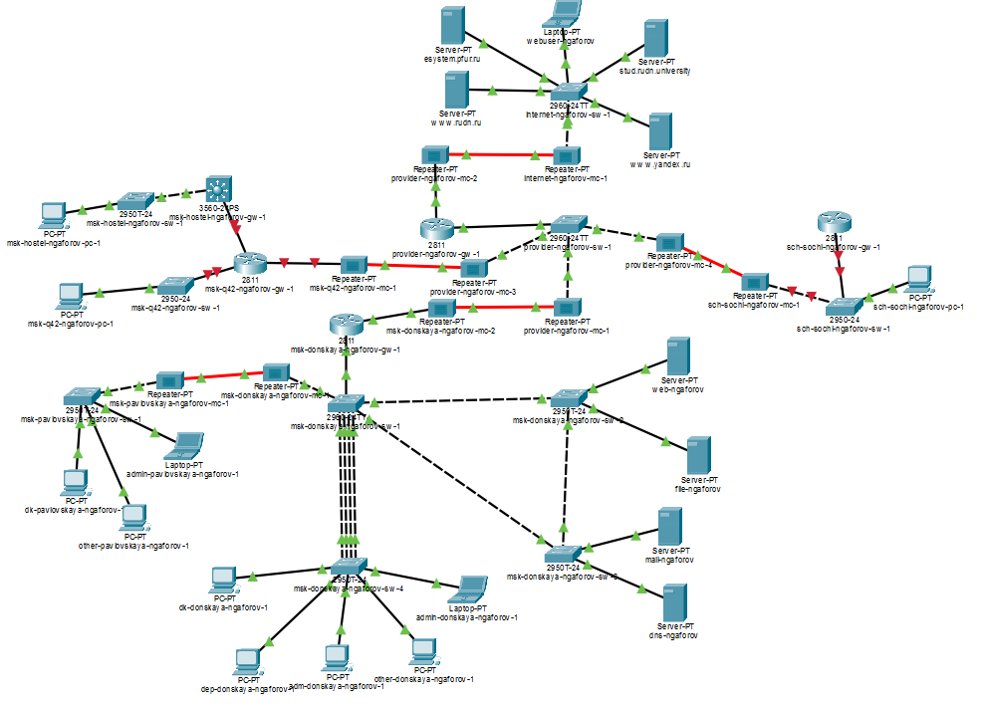
Рис. 1: Общая схема проекта после добавления подсети 42-го квартала в Москве и филиала в Сочи
Для наглядного представления размещения удалённых площадок была сформирована схема территориального расположения объектов. На ней показано взаимное положение основных участков сети и линия связи между ними. Такая схема позволяет визуально отразить, что в проекте используются не только локальные соединения внутри одной площадки, но и каналы связи между территориально разнесёнными сегментами.
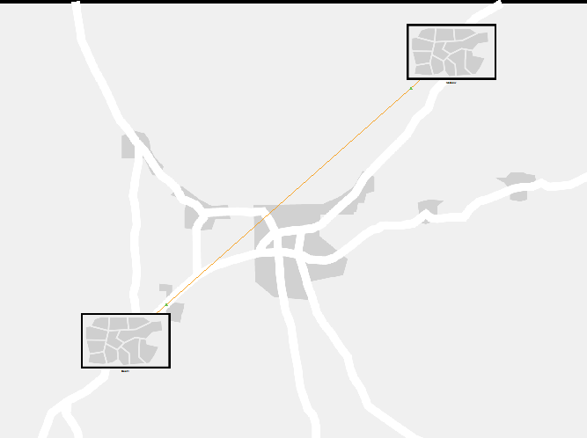
Рис. 2: Схема размещения территориально удалённых площадок и линия связи между ними
Отдельно была проработана схема основной территории организации в Москве, относящейся к 42-му кварталу. На схеме отображены несколько локальных участков, объединённых между собой линиями связи. Такой подход позволяет показать, что подсеть 42-го квартала представляет собой не одну точку подключения, а отдельный фрагмент корпоративной сети со своей внутренней структурой и распределением узлов по территории.
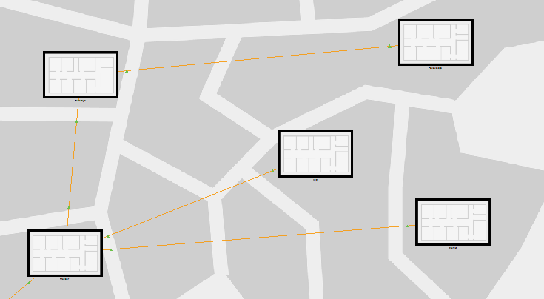
Рис. 3: Схема размещения узлов основной территории организации в Москве, 42-й квартал
После этого в Packet Tracer была собрана подсеть 42-го квартала. В её состав включены маршрутизатор 2811, коммутатор 2950-24 и рабочие станции пользователей. Маршрутизатор выполняет функцию подключения данного сегмента к остальной части сети, а коммутатор обеспечивает объединение оконечных устройств внутри локальной подсети. Рабочие станции подключены к коммутатору и распределены по данному фрагменту в соответствии со структурой площадки. Таким образом, для основной территории в Москве был создан отдельный сегмент сети с собственным уровнем доступа.
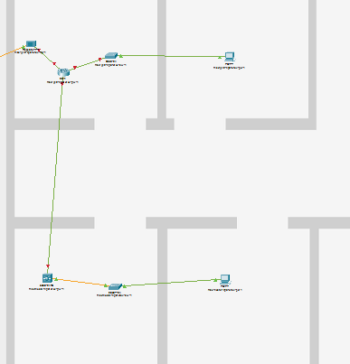
Рис. 4: Подсеть основной территории организации в Москве, 42-й квартал
Аналогично был добавлен и настроен фрагмент сети для филиала в г. Сочи. В данном сегменте использованы маршрутизатор 2811, коммутатор 2950-24, оконечное устройство пользователя, а также промежуточный коммуникационный узел для включения филиала в магистральную часть схемы. Маршрутизатор обеспечивает связь филиала с внешними сегментами, а коммутатор — локальное подключение устройств внутри подразделения. В результате филиал в Сочи был включён в общую структуру сети как отдельная подсеть.
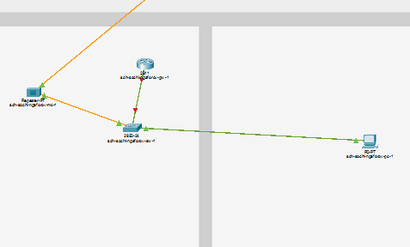
Рис. 5: Подсеть филиала организации в г. Сочи
В итоге схема проекта была успешно дополнена двумя новыми подсетями: подсетью основной территории организации 42-го квартала в Москве и подсетью филиала в Сочи. Обе подсети были встроены в общую корпоративную топологию, что обеспечило расширение сети организации и подготовило проект к дальнейшей настройке адресации, маршрутизации и проверке связности между всеми сегментами.

2.1 Первоначальная настройка добавленного оборудования
После добавления новых подсетей была выполнена первоначальная настройка сетевого оборудования, включённого в состав проекта. Настройка производилась через вкладку CLI каждого устройства. Для маршрутизаторов и коммутаторов были заданы имена устройств, пароли для консольного и удалённого доступа, включено шифрование паролей, создана локальная учётная запись администратора, настроен домен и активирована возможность удалённого подключения по SSH.
Сначала была выполнена базовая настройка маршрутизатора основной территории организации в Москве, относящейся к 42-му кварталу. Для устройства был задан hostname msk-q42-ngaforov-gw-1. Затем были настроены линии удалённого доступа vty 0 4 с паролем cisco и включением команды login. Также была настроена консольная линия console 0 с аналогичным паролем. Для перехода в привилегированный режим был задан пароль enable secret cisco.
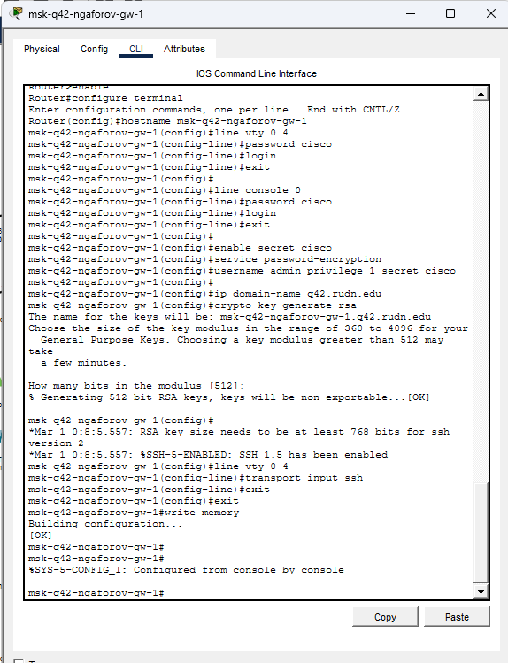
Рис. 6: Первоначальная настройка маршрутизатора msk-q42-ngaforov-gw-1
Аналогичная первоначальная настройка была выполнена для коммутатора подсети 42-го квартала. Устройству был присвоен hostname msk-q42-ngaforov-sw-1. На коммутаторе были настроены линии vty 0 4 для удалённого доступа, консольная линия console 0, пароль привилегированного режима, шифрование паролей и локальная учётная запись администратора.
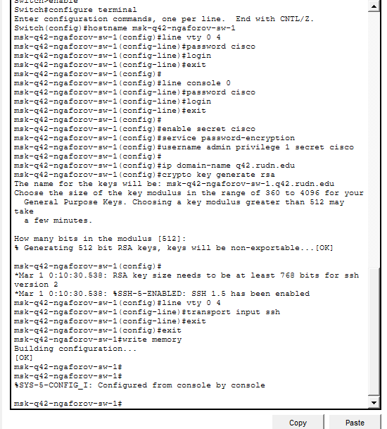
Рис. 7: Первоначальная настройка коммутатора msk-q42-ngaforov-sw-1
Далее была выполнена первоначальная настройка оборудования подсети общежития. Для маршрутизатора был задан hostname msk-hostel-ngaforov-gw-1. Были настроены параметры доступа через консоль и удалённые линии vty 0 4, задан пароль для привилегированного режима, включено шифрование паролей и создана локальная учётная запись администратора.
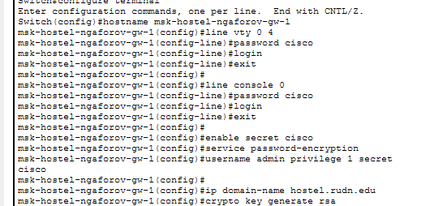
Рис. 8: Первоначальная настройка маршрутизатора msk-hostel-ngaforov-gw-1
Затем была выполнена настройка коммутатора подсети общежития. Устройству было назначено имя msk-hostel-ngaforov-sw-1. Были последовательно настроены пароль для линий удалённого доступа, пароль для консольного подключения, пароль привилегированного режима и локальный пользователь admin.
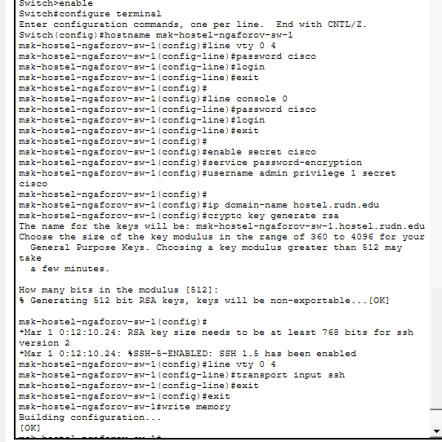
Рис. 9: Первоначальная настройка коммутатора msk-hostel-ngaforov-sw-1
После настройки московских сегментов была выполнена первоначальная настройка оборудования филиала в г. Сочи. Для коммутатора филиала был задан hostname sch-sochi-ngaforov-sw-1. На устройстве были настроены линии vty 0 4 и console 0 с паролем cisco, включён вход по паролю, задан enable secret, включено шифрование паролей и создан локальный пользователь admin.
Для настройки SSH был указан домен sochi.rudn.edu и сгенерированы RSA-ключи. После этого на линиях удалённого доступа был включён режим transport input ssh, что ограничивает удалённое управление устройством только SSH-подключением. Конфигурация была сохранена в память устройства.
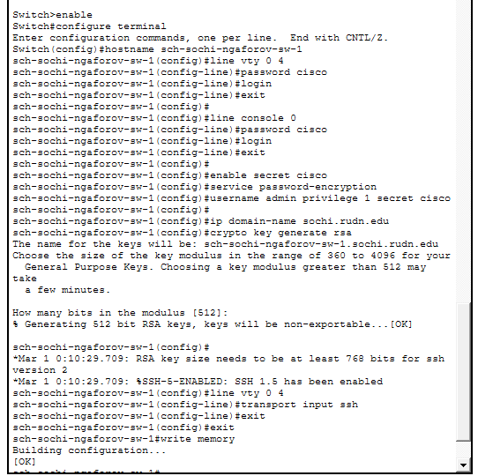
Рис. 10: Первоначальная настройка коммутатора sch-sochi-ngaforov-sw-1
Последним был настроен маршрутизатор филиала в г. Сочи. Для него был задан hostname sch-sochi-ngaforov-gw-1. Были выполнены те же базовые действия: настройка линий удалённого и консольного доступа, задание пароля привилегированного режима, включение шифрования паролей, создание локальной учётной записи администратора и настройка доменного имени sochi.rudn.edu.
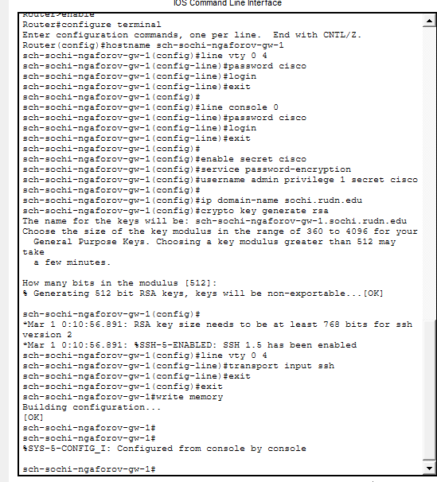
Рис. 11: Первоначальная настройка маршрутизатора sch-sochi-ngaforov-gw-1

2.2 Схемы L1, L2 и L3 сети
Для актуализации отчёта в него были включены схемы L1, L2 и L3, отражающие обновлённую структуру сети после добавления сети основной территории организации в 42-м квартале Москвы и сети филиала в г. Сочи. Эти схемы позволяют показать сеть на трёх уровнях представления: физическом, канальном и сетевом.
На схеме L1 представлена физическая топология сети. На ней отображены все ключевые устройства, физические соединения между ними и используемые интерфейсы. В обновлённую схему были включены маршрутизатор msk-q42-ngaforov-gw-1, коммутатор msk-q42-ngaforov-sw-1 и пользовательский сегмент основной территории организации в 42-м квартале Москвы. Также на схеме добавлены маршрутизатор sch-sochi-ngaforov-gw-1, коммутатор sch-sochi-ngaforov-sw-1 и пользовательский сегмент филиала в г. Сочи. Кроме того, на схеме показано их физическое подключение к существующей инфраструктуре через провайдерский сегмент и центральную сеть организации.
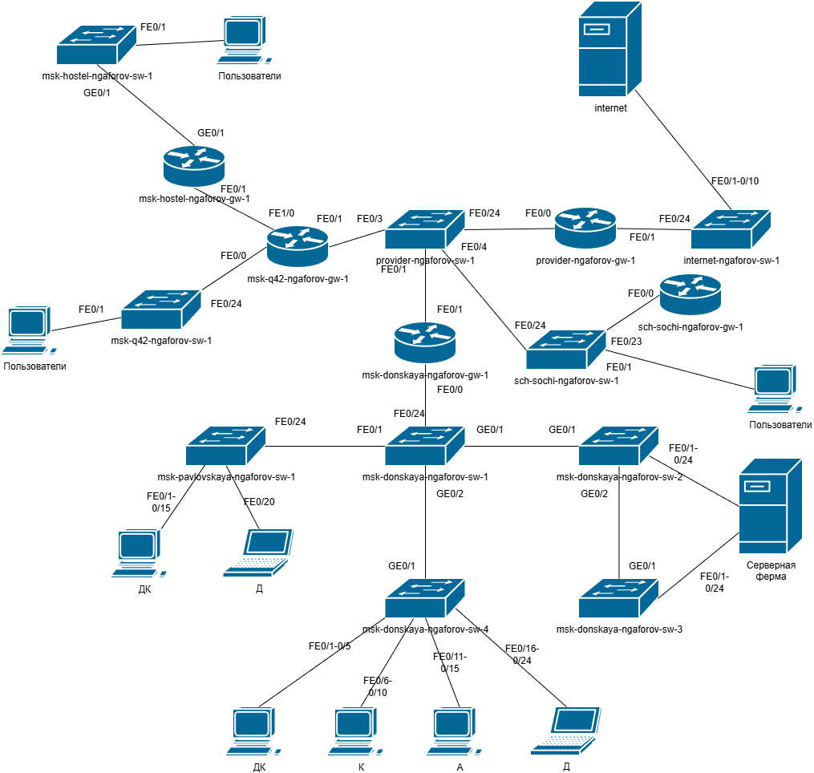
Рис. 12: Схема L1 сети с добавлением сети 42-го квартала в Москве и филиала в г. Сочи
Схема L2 отражает логическую структуру сети на канальном уровне. На ней указаны VLAN и их распределение по каналам связи. После дополнения проекта на схему были внесены новые VLAN и транковые соединения, связанные с новыми сегментами. Для сети 42-го квартала Москвы на схеме показаны VLAN 201 и 202, для сети общежития — VLAN 301, а для филиала в Сочи — VLAN 401 и 402. Магистральные соединения между центральной частью сети, провайдерским сегментом и филиалом отражены через VLAN 4, 5 и 6. Для основной территории на ул. Донская на схеме также сохранены VLAN 2, 3, 101, 102, 103 и 104, используемые для различных категорий пользователей и внутренних сегментов.
Таким образом, схема L2 показывает, каким образом трафик разделён по виртуальным локальным сетям, какие соединения работают в режиме trunk и какие VLAN соответствуют конкретным пользовательским или служебным сегментам сети.
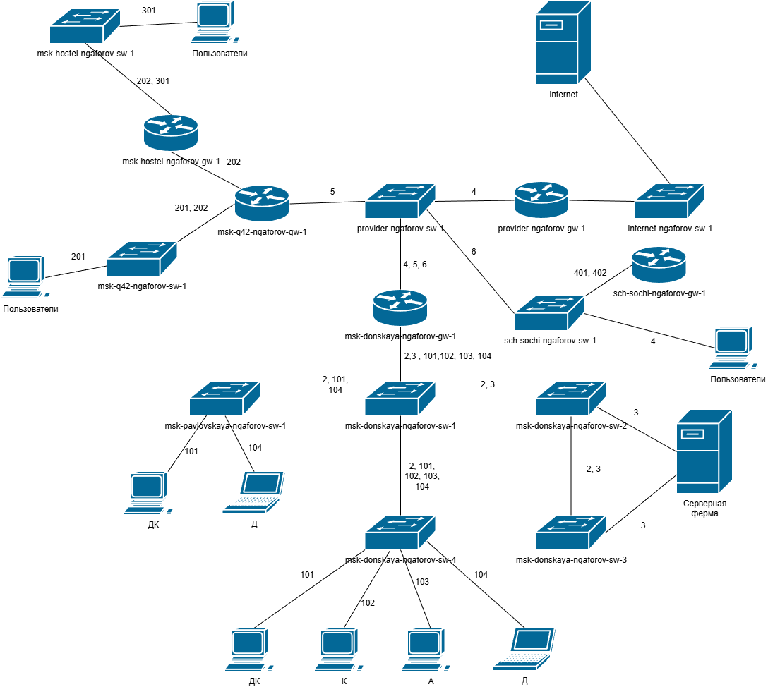
Рис. 13: Схема L2 сети с VLAN для 42-го квартала в Москве и филиала в г. Сочи
Схема L3 предназначена для отображения сетевого уровня и содержит информацию о подсетях и маршрутизируемых сегментах. В обновлённой схеме были добавлены сети, относящиеся к 42-му кварталу Москвы и филиалу в г. Сочи. Для основной территории в 42-м квартале на схеме показана пользовательская подсеть 10.129.0.0/24, а также связь с остальной сетью организации через канал 10.128.255.0/30. Для общежития на схеме отображены пользовательская подсеть 10.129.128.0/24 и сеть управления 10.129.1.0/24.
Для филиала в г. Сочи на схеме указаны пользовательская подсеть 10.130.0.0/24, сеть управления 10.130.1.0/24 и межмаршрутизаторный линк с основной территорией 10.128.255.4/30. В центральной сети основной территории организации сохранены подсети 10.128.0.0/24 (серверная ферма), 10.128.1.0/24 (сеть управления), 10.128.3.0/24 (дисплейные классы), 10.128.4.0/24 (кафедры), 10.128.5.0/24 (администрация) и 10.128.6.0/24 (другие пользователи). Также на схеме отражены провайдерская сеть 198.51.100.0/24 и подключение к сети Интернет 192.0.2.0/24.
За счёт этого схема L3 наглядно показывает распределение IP-подсетей, межсетевые связи между площадками и общую структуру маршрутизации в проекте.
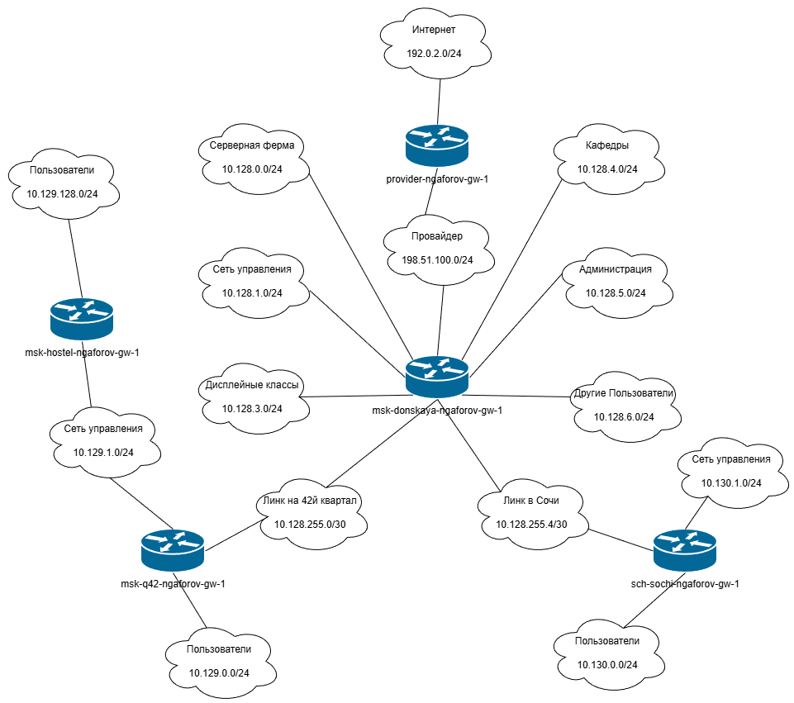
Рис. 14: Схема L3 сети с адресным пространством для 42-го квартала в Москве и филиала в г. Сочи

3 Вывод
В ходе работы была дополнена схема проекта в Cisco Packet Tracer: в неё были добавлены подсеть основной территории организации в 42-м квартале Москвы и подсеть филиала в г. Сочи. Для нового оборудования была выполнена первоначальная настройка: заданы имена маршрутизаторов и коммутаторов, настроены пароли для консольного и удалённого доступа, включено шифрование паролей, создана локальная учётная запись администратора и активирован доступ по SSH.
Также в отчёт были включены схемы L1, L2 и L3, отражающие обновлённую структуру сети. На физическом уровне были показаны устройства и соединения между ними, на канальном уровне — VLAN и транковые связи, а на сетевом уровне — IP-подсети и маршрутизируемые соединения между основными площадками. В результате была подготовлена основа для дальнейшей настройки интерфейсов, VLAN, маршрутизации и проверки связности между центральной сетью, 42-м кварталом Москвы и филиалом в Сочи.

3.1 Контрольные вопросы

3.1.1 1. В каких случаях следует использовать статическую маршрутизацию? Приведите примеры.
Статическая маршрутизация — это способ маршрутизации, при котором маршруты до удалённых сетей задаются администратором вручную. В отличие от динамической маршрутизации, маршрутизаторы не обмениваются маршрутной информацией автоматически, поэтому все необходимые маршруты должны быть заранее прописаны в конфигурации.
Статическую маршрутизацию следует использовать в тех случаях, когда сеть имеет простую и предсказуемую структуру, а количество маршрутов невелико. Такой подход удобен, если топология редко изменяется и администратор может вручную контролировать пути передачи данных.
Статическая маршрутизация применяется в следующих случаях:
1) Небольшие сети с малым количеством маршрутизаторов.
Если в сети используется несколько маршрутизаторов и небольшое число подсетей, ручная настройка маршрутов не вызывает сложности. Например, в учебной лабораторной сети можно вручную указать маршруты между подсетью пользователей, серверной сетью и сетью филиала.
2) Подключение удалённого филиала к центральной сети.
Если филиал имеет один канал связи с основной площадкой, достаточно прописать статический маршрут до сетей филиала на центральном маршрутизаторе и обратный маршрут на маршрутизаторе филиала. Например, для сети филиала в Сочи можно указать маршрут к центральным подсетям через межмаршрутизаторный линк.
3) Настройка маршрута по умолчанию.
Статический маршрут часто используется для выхода в Интернет. В этом случае на внутреннем маршрутизаторе указывается маршрут вида 0.0.0.0/0, который направляет весь неизвестный трафик в сторону провайдера.
4) Резервные маршруты.
Статический маршрут может использоваться как резервный путь на случай отказа основного маршрута. Для этого ему задают большее административное расстояние, чтобы он использовался только при недоступности основного пути.
5) Сети, где требуется полный контроль над путями трафика.
Статическая маршрутизация удобна, когда администратор должен точно определить, через какой интерфейс или следующий маршрутизатор должен проходить трафик. Например, трафик к филиалу можно направить строго через выделенный канал, а доступ к Интернету — через провайдерский маршрутизатор.
Пример статического маршрута:
ip route 10.130.0.0 255.255.255.0 10.128.255.6
Такой маршрут означает, что для доступа к сети 10.130.0.0/24 пакеты необходимо отправлять на следующий маршрутизатор с адресом 10.128.255.6.
Статическая маршрутизация имеет несколько преимуществ: она проста, не создаёт служебного трафика между маршрутизаторами, не требует настройки протоколов динамической маршрутизации и позволяет точно управлять путями передачи данных. Однако при большом количестве сетей она становится неудобной, так как каждый маршрут необходимо добавлять и изменять вручную.

3.1.2 2. Укажите основные принципы статической маршрутизации между VLANs.
Маршрутизация между VLAN необходима в тех случаях, когда устройства находятся в разных виртуальных локальных сетях и должны обмениваться данными между собой. Поскольку разные VLAN являются разными широковещательными доменами, коммутатор второго уровня не может передавать трафик между ними самостоятельно. Для связи между VLAN требуется устройство третьего уровня: маршрутизатор или L3-коммутатор.
Основные принципы статической маршрутизации между VLANs следующие:
1) Каждая VLAN должна иметь отдельную IP-подсеть.
Например, VLAN 101 может использовать сеть 10.128.101.0/24, VLAN 102 — сеть 10.128.102.0/24, а VLAN 103 — сеть 10.128.103.0/24. Это позволяет маршрутизатору различать сети и принимать решение о передаче пакетов между ними.
2) Для каждой VLAN должен быть настроен шлюз по умолчанию.
Устройства внутри VLAN должны указывать в качестве шлюза IP-адрес интерфейса маршрутизатора или L3-коммутатора, относящийся к этой VLAN. Например, если пользователь находится в VLAN 201 с сетью 10.129.0.0/24, его шлюзом может быть адрес 10.129.0.1.
3) Между коммутатором и маршрутизатором может использоваться trunk-соединение.
Если применяется схема router-on-a-stick, один физический интерфейс маршрутизатора делится на несколько подинтерфейсов. Каждый подинтерфейс обслуживает отдельную VLAN и получает собственный IP-адрес. На коммутаторе порт, соединённый с маршрутизатором, переводится в режим trunk, чтобы передавать трафик нескольких VLAN.
Пример логики настройки:
- VLAN 201 — пользователи 42-го квартала;
- VLAN 202 — сеть управления 42-го квартала;
- VLAN 401 — пользователи филиала в Сочи;
- VLAN 402 — сеть управления филиала в Сочи.
Для каждой VLAN на маршрутизаторе или L3-коммутаторе создаётся отдельный L3-интерфейс, который становится шлюзом для устройств этой VLAN.
4) На маршрутизаторах должны быть прописаны маршруты до удалённых VLAN.
Если VLAN находятся за разными маршрутизаторами, необходимо вручную указать статические маршруты. Например, центральный маршрутизатор должен знать, через какой следующий узел находится сеть филиала в Сочи, а маршрутизатор филиала должен знать путь обратно к центральным VLAN.
5) Должен быть настроен обратный маршрут.
Связь между VLAN будет работать только в том случае, если маршрут существует в обе стороны. Если центральный маршрутизатор знает путь к сети филиала, но маршрутизатор филиала не знает путь обратно к центральной сети, обмен данными не будет успешным.
6) На коммутаторах должны быть корректно назначены access- и trunk-порты.
Порты, к которым подключены конечные устройства, обычно работают в режиме access и относятся к конкретной VLAN. Порты между коммутаторами, а также порты между коммутатором и маршрутизатором при передаче нескольких VLAN работают в режиме trunk.
7) Необходимо учитывать списки доступа и политики безопасности.
Даже если маршруты настроены правильно, обмен между VLAN может быть ограничен ACL-правилами. Например, пользователям можно разрешить доступ к серверной ферме, но запретить доступ к сети управления.

